此试题可能存在乱码情况，在查看时请点击右上角全屏查看
2018年防城港中考历史模拟试题
(全卷共两大题18小题，满分：60分，考试时间：60分钟）
注意事项：
1.请将答案填写在答题卡上，在试卷上作答无效。考试结束，将本试卷和答题卡一并交回。
2.选择题每小题选出答案后，用2B铅笔把答题卡上对应题目的选项标号涂黑。
3.非选择题用直径0.5毫米黑色墨水签字笔在答题卡上各题的答题区域内作答。
一、选择题（本大题共15小题，每小题2分，共30分；在每小题给出的四个选项中只有一项是符合题意的。）
1、具有“殷、青铜冶炼、甲骨文”这些典型特征的朝代是（Ｂ）
A.夏朝 B.商朝 C.西周 D.东汉
2、古人说：“伐一木，杀一兽，不以其时，非孝也”这体现的主要是（Ｃ）
A.政治思想 B.教育思想 C.生态思想 D.军事思想
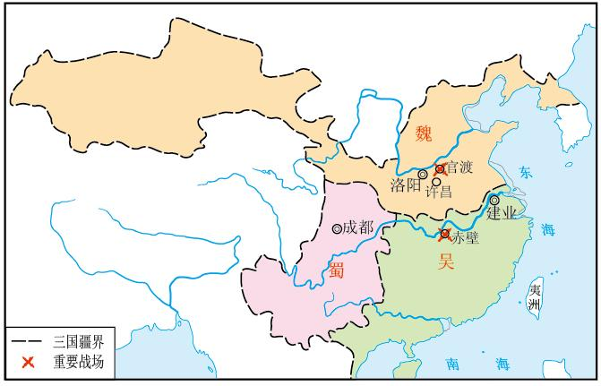
3、“通过丝绸之路，中国产品远抵西亚和欧洲，西域乃至印度的文明成果，也源源不断地涌进中国。”这说明丝绸之路的开辟（Ａ）
A.促进了中外经济文化交流
B.推动了西汉进行政治改革
C.掀起了诸侯兴修水利的高潮
D.加速了中国北方民族的融合
4、右边的示意图是（Ｄ）
A.春秋争霸图 B.赤壁之战图
C.人口南迁图 D.三国鼎立图
5、致远舰管带邓世昌曾对将士说：“设有不测，誓与日舰同沉!”这一不畏牺牲的誓言最终践行于（Ｃ）
A.鸦片战争 B.百团大战 C.黄海大战 D.解放战争
6、“他的伟大不只在领导中国人民促使社会向一个崭新的时代跃进，还在于在消灭帝制、缔造共和后仍为建设一个独立强盛、自由平等的中国而奋斗不息。”材料评论的人物是
A.李鸿章 B.孙中山 C.康有为 D.毛泽东
7、新文化运动的主要内容之一是文学革命，以白话文取代文言文。这一提倡（Ｂ）
A.开启了新文化运动
B.使中华传统文明逐渐消失
C.发展了马克思主义
D.为文化发展提供了新模式
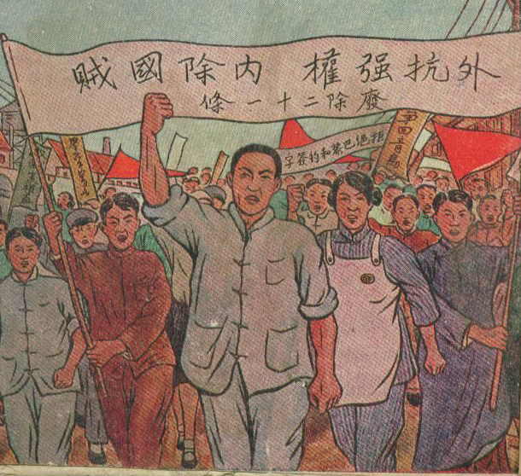
8、右图连环画反映的事件是（Ｄ）
A.金田起义 B.义和团运动
C.五四爱国运动 D.中国共产党成立

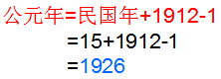
9、胡适回忆说：“民（国）十五六年之间，全国大多数人心的倾向国民党，……”出现这一现象的原因是发生了（Ｃ）
A.国民革命 B.武昌起义
C.红军长征 D.西安事变
10、1913年北京政府发布临时大总统令，宣布凡是清朝“保护兴业各法令，对于民国国体没有抵触的，仍然适用，还要求对所有商办公司进行保护和维持。这一规定（Ａ）
A.激励了张謇弃官回乡办企业 B.表明北京政府决心铲除三座大山
C.加剧了帝国主义的经济侵略 D.有利于近代民族工业的持续发展
11、下面的知识结构图适合于说明（Ｄ）
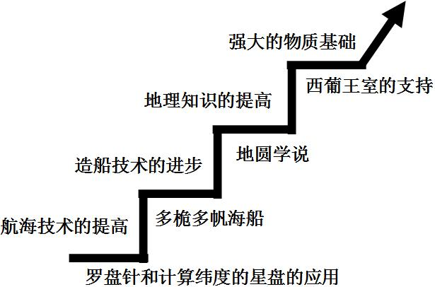
A.文艺复兴的原因 B.新航路开辟的条件
C.明治维新的过程 D.法国大革命的影响
12、美国1787年宪法规定总统享有行政权，国会和最高法院分别掌握国家的立法和司法大权，三权相互制约与平衡。这表明美国（B）
A.决心废除黑人奴隶制度 B.建立了较民主的政治体制
C.正式确立了君主立宪制 D.综合国力已跃居世界第一
13、“估计在1850年，这些地区大约2500万的人口，如果没有奴隶贸易，这个数字可能会翻一番”材料中的“这些地区”主要指（B）
A.亚洲 B.美洲 C.欧洲 D.非洲
14、为了应对美国建立的军事组织“北约”，赫鲁晓夫采取的针对性措施是（C）
A.组成三国联盟 B.组成三国协约
C.成立华约组织 D.加入欧洲联盟

15、右图是某国际组织的标志，该组织的建立( A)
A.是世界经济全球化的产物
B.消除了国家间的利益冲突
C.实现了世界贸易的自由化
D.维护了世界的和平与稳定
二、非选择题（本大题共3小题，16题8分，17题10分，18题12分，共30分）
16、（8分）阅读材料，完成下列表格要求。
材料：丞相王绾等进言说：“①诸侯刚被击败，②燕国、齐国、楚国地处偏远，如不设置诸侯王，就无法镇抚他们。③请立皇子们为王，④希望皇上批准。”
廷尉李斯议论道：“⑤周文王、周武王分封子弟、同族的人很多，可是后代日益疏远，像仇人般互相攻击，诸侯相互讨伐，周天子不能禁止。⑥现在天下依赖陛下神灵得到统一，⑦都设置了郡县，皇子功臣都用国家赋税多多赏赐他们，很容易就控制了。⑧天下没有异心，这就是安宁的办法啊。”
——《史记》
讨论主题 | （1） 如何有效管理地方 / 实行分封制还是郡县制 |  | 2分
人物 | 主张 | 理由
王绾 | (2)A ③ (填序号） | B ② (填序号） | 2分
李斯 | (3)A ⑦ (填序号） | B ⑤ (填序号） | 2分
皇上决策 | (4)采纳A 李斯 建议，推行B 郡县制 。 |  | 2分
说明：（2）、（3）每空只能填一个序号，多填、错填不给分。
17、（10分）阅读材料，完成下列要求。
材料：1736年，瓦特生于英国造船业发达的格拉斯哥城附近的格里诺克镇，他的祖父和叔叔是机械工人，父亲是造船工人。因为家里穷，瓦特几乎没上过学，但从小就懂得不少机械制造的知识，培养了制造机械的兴趣。瓦特18岁那年进格拉斯哥城学习手艺，后来又去伦敦专门学习机械制造业。
1763年，瓦特负责修理一台苏格兰铁匠纽卡门发明制造的蒸汽机，这在当时是最先进的蒸汽机。经过认真研究，瓦特发现纽卡门蒸汽机的缺陷：燃料耗费太大、笨拙、应用的范围有限、只能用于矿井抽水和灌溉。瓦特克服经济困难，经过反复实践，终于制成了有分离冷凝器的单动式蒸汽机，可节省75%的燃料。1782年，他又成功地制造了联动式蒸汽机。1784年，瓦特对它进行了改进，为它增加了一种自动调节蒸汽机速率的装置，使它能适用于各种机械的运动。从此之后，纺织业、采矿业、冶金业、造纸业、陶瓷业等工业部门，都先后采用蒸汽机作为动力了。
——摘编自人民版《历史》必修二教师用书
(1)根据材枓，概括指出瓦特的主要贡献。（2分）
贡献：改进蒸汽机
(2)根据材料，分析归纳瓦特的哪些经历对他作出这些贡献有积极影响？（4分）
经历：出身机械制造家庭；刻苦学习机械制造；从事修理蒸汽机工作。（4分，答对2点即可）
(3)根据材料并结合所学知识，分析瓦特的贡献产生了什么深远影响？（2分）
影响：推动了蒸汽机的广泛使用，使人类进入了“蒸汽时代”；大大提高了生产效率，促进了经济的快速发展。（2分，答对1点即可）
(4)综合材枓，瓦特的成功对你有何重要启示？（2分）
启示：阅历对个人的成功很重要；个人的兴趣和刻苦钻研是成功的保证；贫穷不一定是个人成功的障碍。（2分，答出1点即可。其他合理的也可以酌情给分）
18、（12分）阅读材料，完成下列要求。
材料一：
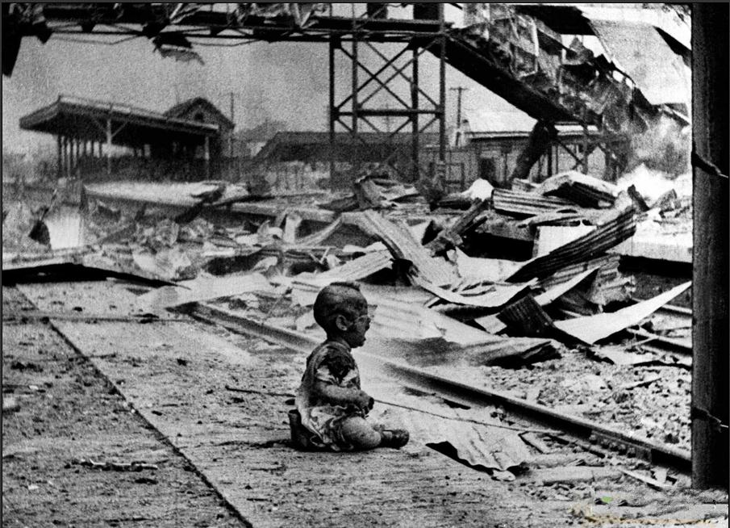  图1 1937年8月28日上海南站儿童，当时车站有1800余人，被炸死250余人，炸伤500余人，交通枢纽瘫痪。 | 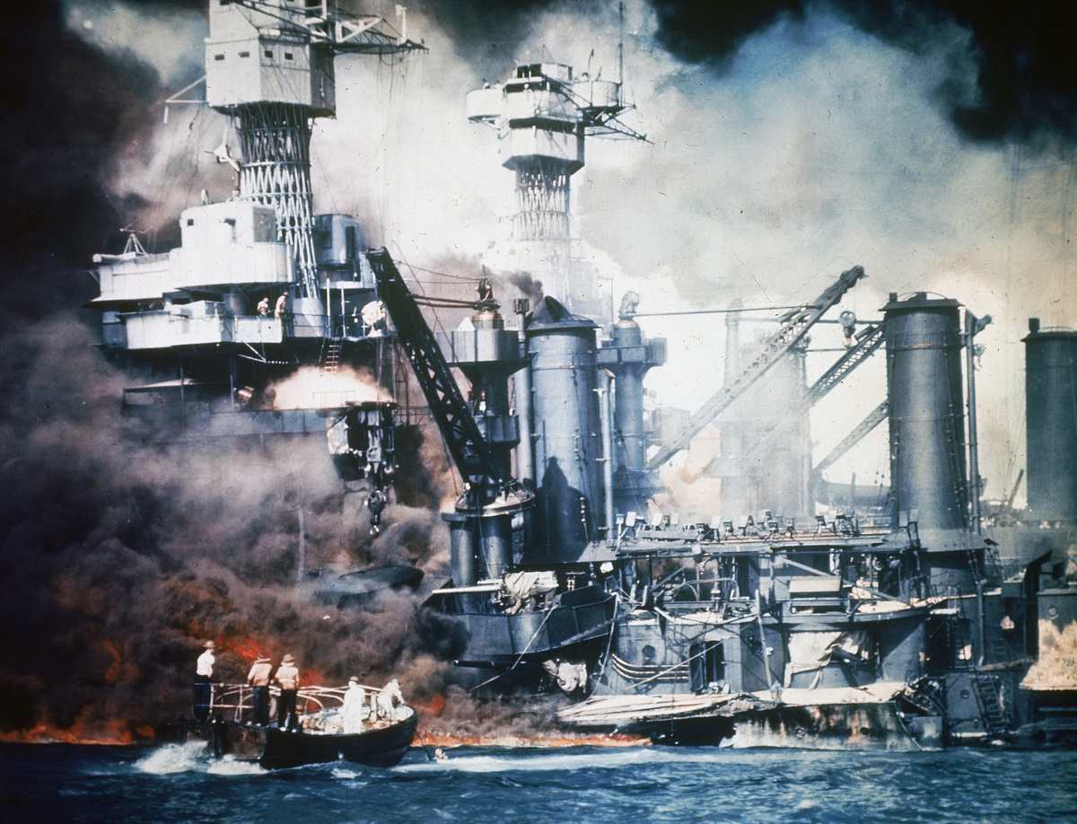  图2 1941年12月7日美国遭到偷袭，188架飞机被毁，155架受损，22艘船舰瘫痪，2403人死亡，1178人受伤。
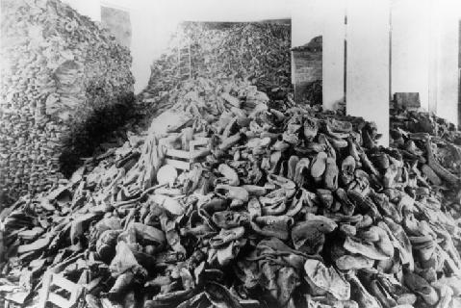  图3 1945年1月27日苏联解放波兰奥斯维辛集中营，发现被屠杀者留下的鞋子堆积如山。二战中被屠杀的犹大人达600万。 | 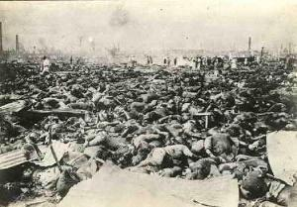  图4 广岛原子弹后横尸遍野，一片废墟，24.5万人中7.8万人当日死亡，受核辐射残害致死者已近20万。

材料二：南京街道极为平静。……九死一生地逃出来的难民们，受到了日本军的亲切抚慰。……在难民区内，他们（日本兵）不问性别、年龄，给难民分送面包、点心、香烟等，大家感到非常高兴，表示感谢。
——1938年1月8日日本人主办的《新申报》
材料三：1996年德国将1月27日定为“纳粹受害者纪念日”，2005年联合国将该日定为“国际大屠杀纪念日”。2011年美国总统奥巴马将12月7日定为国家“荣军纪念日”。2014年2月27日中国确定12月13日为国家公祭日。
材料四：日本首相安倍在2015年4月29日在美国发表的演讲中只字不提“侵略”、“殖民”、“道歉”等字眼，遭到广泛谴责。而在德国历史博物馆，12个国家联合推出了“1945战败·解放·重生”的特展，反映德国及其他11个主要受害国因二战所受的影响和伤害。
(1)根据材料和所学知识，指出图1拍摄的背景。（2分）
背景：日本轰炸上海；日本发动“八一三”事变；淞沪会战爆发。（2分，答出1点即可）
(2)图2反映的是什么事件？（1分）
事件：珍珠港事件 / 日本偷袭珍珠港。（1分）
(3)图1～4反映的史实共同说明了什么？（2分）
说明：战争是残酷的；战争会造成大量人员伤亡和财产损失；战争对交战双方都是巨大的灾难。（2分，答出1点即可。其他合理的也可以酌情给分）
(4)你认为材料二是否可信？请说出你的理由。（3分）
观点：不可信。（1分）
理由：日本在南京城内大肆屠杀军民，掠夺了大量财产；该报纸是日本人主办，是为日本侵略者服务的。（2分，答出1点即可。其他合理的也可以酌情给分）
(5)结合材料三和所学知识，谈谈各国设立“纪念日”的意义。（2分）
意义：悼念死者，珍重和敬畏生命；铭记被侵略、被杀戮的历史，以史为鉴。（2分，答出1点即可。其他合理的也可以酌情给分）
(6)综合以上材料，你认为日本怎样才能获得“重生”？（2分）
做法：主动承认侵略战争和罪行；主动承担战争责任；主动向受害国和人民真诚道歉。（2分，答出1点即可。其他合理的也可以酌情给分）

